**AM-møde d. 11. oktober 2021.**

**kl. 10.00 – 13.15.**

Stort til lykke og blomsterbuket til Connie med sin uddannelse som klinisk vejleder samt til Elsebeth med sin IBCL-uddannelse

AL byder velkommen til det længe ventede møde, som skulle have været afviklet sidste år. Desværre er der en del, som ikke kunne deltage i formiddagen, men sådan er det jo en gang i mellem. Der er ferie, sygdom og andre opgaver, der var nødvendigt at prioritere.

Men dejligt med dem som er tilstede, som kan bidrage til formiddagens arbejde ☺

Sundhedsplejens Leveregler” genbesøges i de fire grupper. Der er gode drøftelser og enighed om, at det er godt at få genbesøgt disse ”leveregler” efter en lang periode med Covid-19 og et mega travlt år.

Se nedennævnte oversigter.

En længere drøftelse vedr. faglige ambitioner/ ressourcer. Hvordan skabes der balance? Hvordan passer vi fortsat på os selv/ hinanden, så vi kan yde det bedste for alle de borgere, som vi skal varetage sundhedspleje for.

Det aftales at TRIO-gruppen følger op på de fokuspunkter, som er nævnt som vigtige at få drøftet nærmere.

Vi arbejder videre med nogle af punkterne til næste AM-møde i december. Der er bla. aftale om at genbesøge retningslinjen vedr. tilgængelighed.

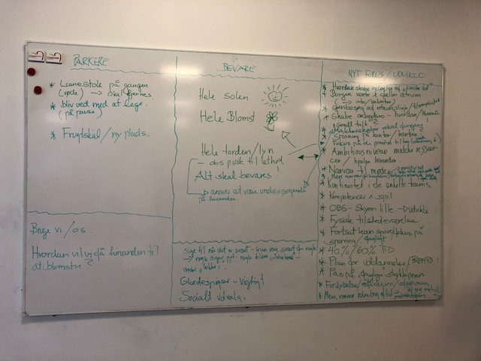

Vi slutter formiddagen af med at drøfte de fremadrettede retningslinjer vedr. sammensætningen i de enkelte teams. Der er forskellige gode input hertil, dog er der nogen som er ret modsatrettede. Det er TRIO-gruppens opgave ud fra de nævnte input at lave et tillægsskrive til retningslinjen vedr. Teamsamarbejde.

